【卓越远航】安全应急学院召开易班通讯员及网络班级培训会时间：2023-10-23
为进一步提高安全应急学院班长、宣传委员以及学院团学组织宣传负责人对宣传工作的了解，增强同学们的工作认同感，促进学院宣传工作有序进行，安全应急学院于10月19日在新一309教室召开易班通讯员及网络班级培训会，学院易班指导老师王红红老师、各班班长、宣传委员和学院团学组织宣传负责人参会。
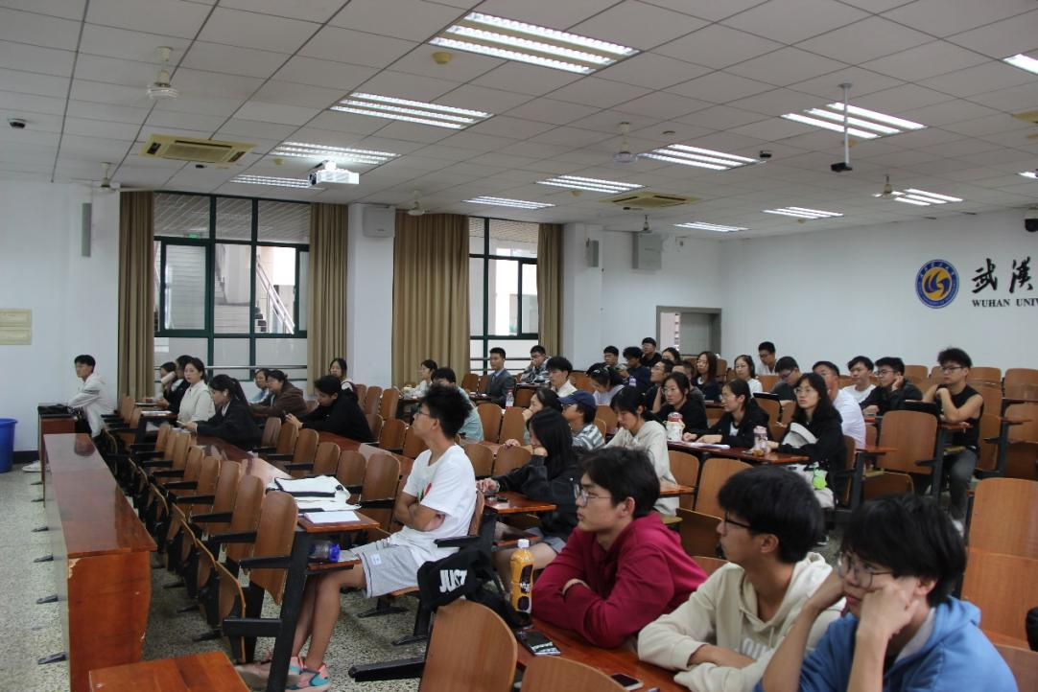
会议伊始，易班总编梁启天向大家说明了新闻投稿要求和网络班级录入流程及注意事项，让同学们对班级新闻投稿和网络班级建设的认知更为明晰。
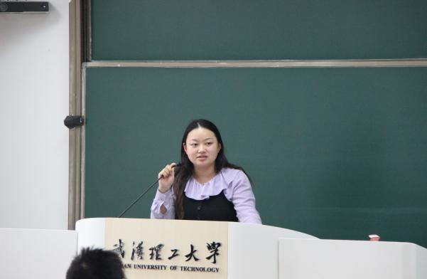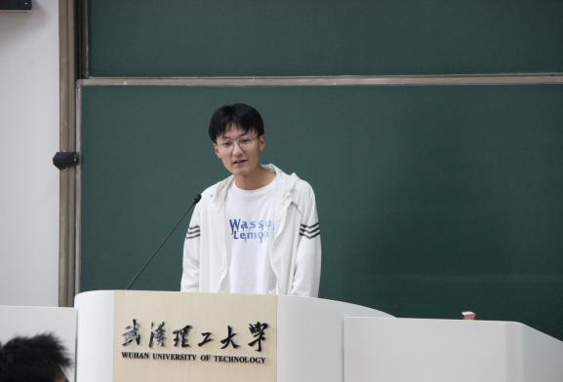
随后，易班指导老师王红红强调了网络班级建设的重要性，并开展了新闻写稿和照片拍摄的培训。王红红老师着重说明新闻真实性至关重要，要力求准确、交代来源、坚守客观、保证公正、谨慎验证；通过对会议类新闻、活动类新闻、讲座类新闻进行基本区分，帮助同学们更好了解不同场合下撰写新闻的基本要求。
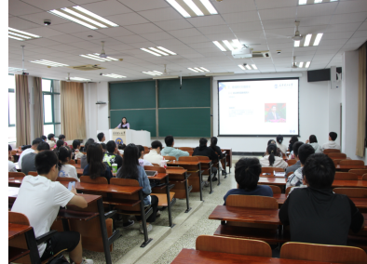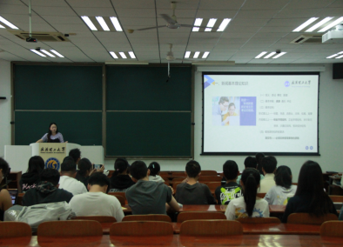
王红红老师还利用“最佳拍摄角度图片示例”对拍摄角度、拍摄技巧、拍摄时机做出了详细讲解与指导，提出“拍摄画面要干净，不要出现与活动无关的事物;要学会卡位，活动现场人多时，必须要积极跑动，提前了解各个活动点，选择最佳拍摄位置; 可以进行全方位、多角度拍摄”等重要注意事项。
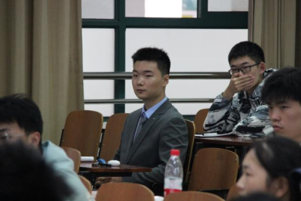
此次安全应急学院易班通讯员及网络班级培训会在同学们热烈的掌声中圆满结束，同学们积极参与，认真学习，纷纷表示受益匪浅，对宣传学院学生工作奠定了良好基础。
通讯员：万紫旋 摄影：李博远 编辑：王红红 审核：王珺

